08.12.2020г
Группа: 19-ИС-2д
Нохчийн литература
Урокан ц1е: Нохчийн литературан х1инцалера хьал:проза, поэзи.Л.Абдуллаев, Ю.Яричев, Э.Мамакаев церан масех говзар ешар.
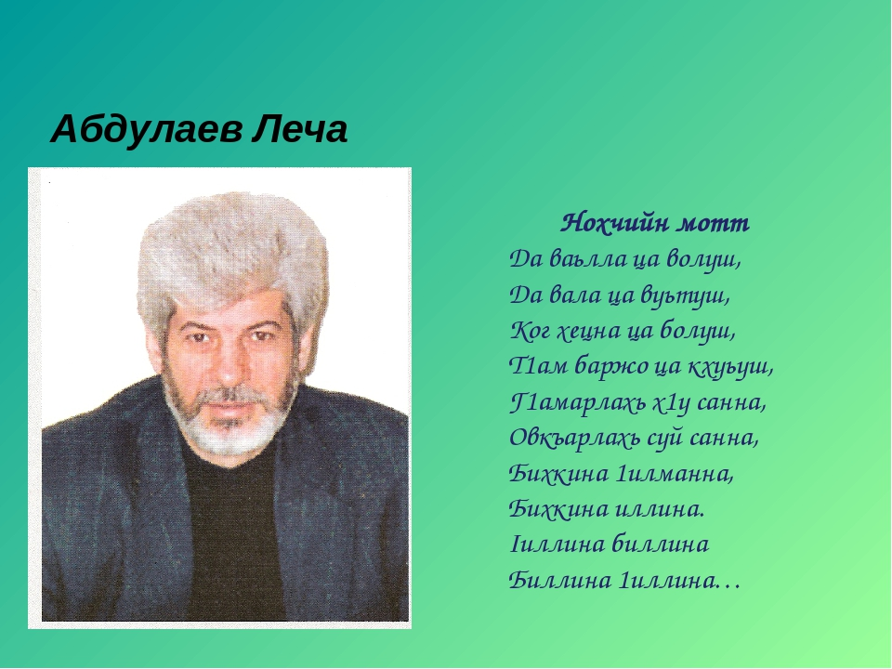
Леча Шарипович Абдулаев (1953, Чиллан-беттан(февраль) 15 - гIа де ) — нохчийн яздархо, поэт, публицист, гочдархо, Нохчийн Республикан а, Оьрсийчоьнан а яздархойн Кхеташонан декъашхо, Нохчийн Республикан а, ОЬрсийн чоьнан журналистийн Бертан декъашхо, Нохчийн Республикан Халкъан поэт.

АБДУЛАЕВ Леча
Нохчийн мотт

Да ваьлла ца волуш,
Да вала ца вуьтуш,
Ког хецна ца болуш,
ТIам баржо ца кхуьуш,
ГIамарлахь хIу санна,
Овкъарлахь суй санна,
Бихкина Iилманна,
Бихкина Iиллина,
Iиллина биллина,
Биллина Iиллина.
Да хила цхьаъ ваьлча,
«ГIаттахьа!» – цо аьлча,
ГIаьттинарг дицдина,
ГIаттийнарг вицвина,
Сиз хьокхуш, нисдина,
Эзарнах исс дина,
Да волуш, буо дина,
Керт йина, гуо бина,
Iиллина биллина,
Биллина Iиллина.
Бийцина ШоIипа,
Бийцина Соипа,
Бийцина шайхаша,
Тептарша, жайнаша.
Дийцинарг харцдора,
Туьрца а дацдора,
Даьттанца хьан а дой,
Ахкарца шар а дой, –
Юха а дIабуьллура.
Хьо гIенах боьлура.
Тархашца тарх гIиттош,
ТIулгашка дуьйцуьйтуш,
Мохьмад а тIехIитти, –
ТIулгаша дуьйцура.
Дош дашах хьегарца,
Дошехь дош къегорца
Iаьрби а велира –
Дала схьавелира.
Хьо меттахбуьйлура.
Хьо гIенах боьлура.
Джунайдан Мохьмад а,
Мохьмадан Мусбек а
ГIаьттира мохь аьлла,
Даг чохь хьан чIоб декна.
Цу кIентийн баланаш
Хьо самабала ду.
Хьо самабаха ю –
Тхо кIентийн алунаш.
Бер бац хьо Iиллина,
Iиллина биллина.
И анакевне а
Лаьтташ ю йиллина,
Тхо кIентий зевналла
Лаьтте лерг диллина.
Сайратех сайрат – хьо
Бала бу сирратах.
Нохчийн мотт, гIаттахьа,
ХIар дуьне латтахь-ма,
Бера бац кхин Iиллина –
Ас хьашлагIа йиллина!

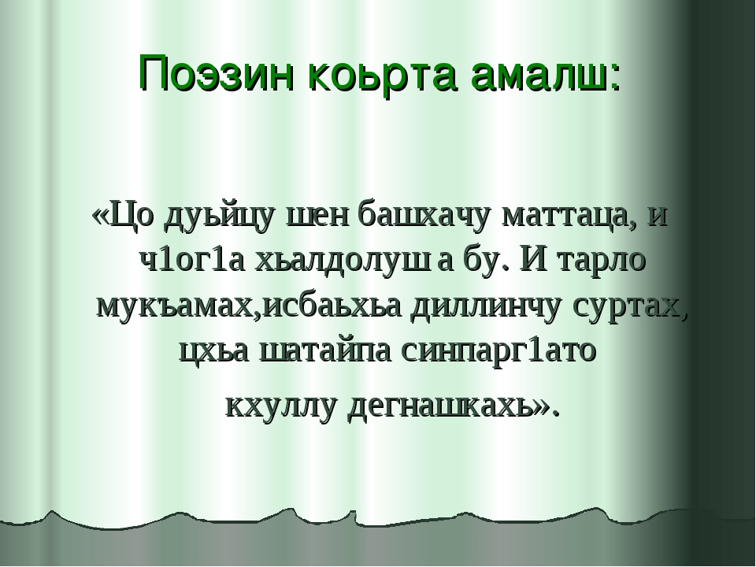

Эдуард Мамакаев, шен деца 1аьрби Мамакаевца цхьаьна
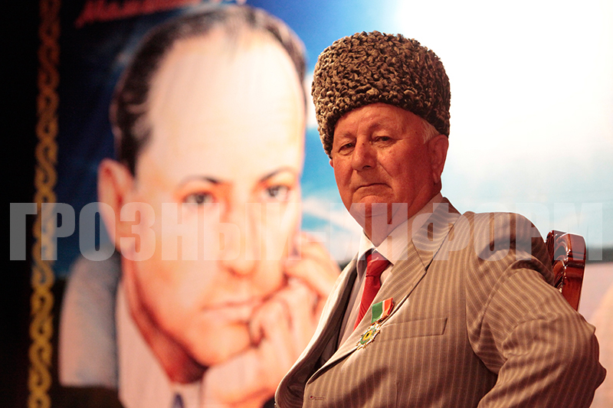
1аьрби Мамакаевн ц1арах йолчу Музей чохь
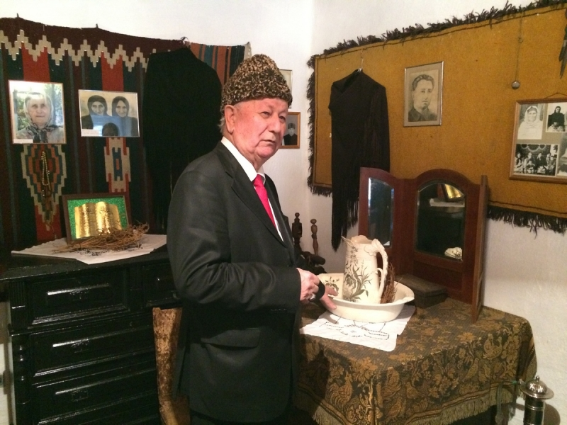
Мамакаев Эдуард вина 1939-чу шеран 28-чу апрелехь Соьлжа-ГIалахь поэтан Мамакаев Iаьрбин доьзаллехь. ЦIеяххана волу нохчийн поэт Мамакаев Iаьрби 1942 шарахь бен а бехк боцуш Iедало лаьцна чу а воьллина, 10 шо хан тоьхна сибрехь хьажийна. Шен ден ненаца Iаш хилла жима Эдуард, иза а кхелхина висча, шен ден йишас кхиийна. Сибрехахь хан текхна ваьлла Мамакаев Iаьрби Соьлжа-ГIала цIа веана 1957 шарахь. Цул тIаьхьа цхьа шо даьлча махках ваьккхинчуьра цIа веана Мамакаев Эдуард а. Амма кIантана дех марзо эца йиллина хан Iаламат кIезга хилла. Дай, кIантий цхьаьнакхетта ши бутт а балале цIаьххьана кхелхина Мамакаев Iаьрби. Лагершкахь лайна хало, текхна Iазап хир дара шовзткъа шо кхаьчначу, гIеметта хIоьттинчу, ша Даймахка цIаверзарх воккхавеш лелачу поэтан дог цхьаьххьана сацийнарг. Бакъду, ша иштта хьалхе дуьненах вер вуйла хууш санна, кIантана стихашкахь весет дита-м кхиана Мамакаев Iаьрби:

Варий, кIант, нахаца
Тешам берг товш ву.
Хьоме мохк безалахь,
Нанна бер санна,
Стаг волчо вон-дика
Цхьабосса ловш ду,
Ахь гIиллакх ларделахь,
Вайн дайша санна.
Вайнехан хьал-де ахь
Хийра гIуллакх ларахь,
Хьо къонах воцийла
Хаалда хьуна.
Вуьззина нохчийн кIант
Сайн воI ву алахь,
Ирсан да со хеташ,
Там хир бу суна.

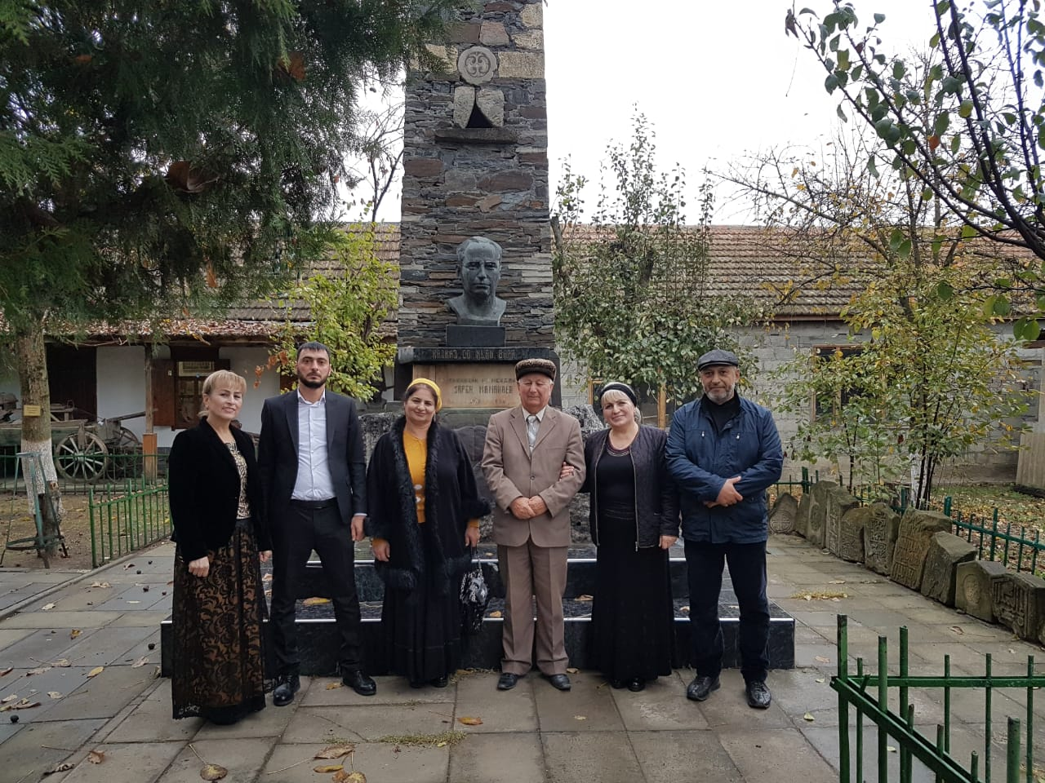
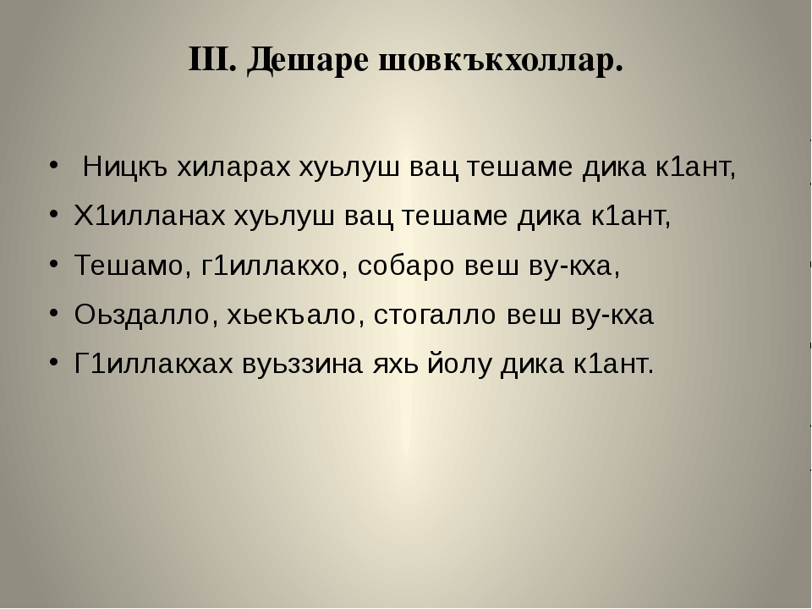

Дешархошка т1едиллар:

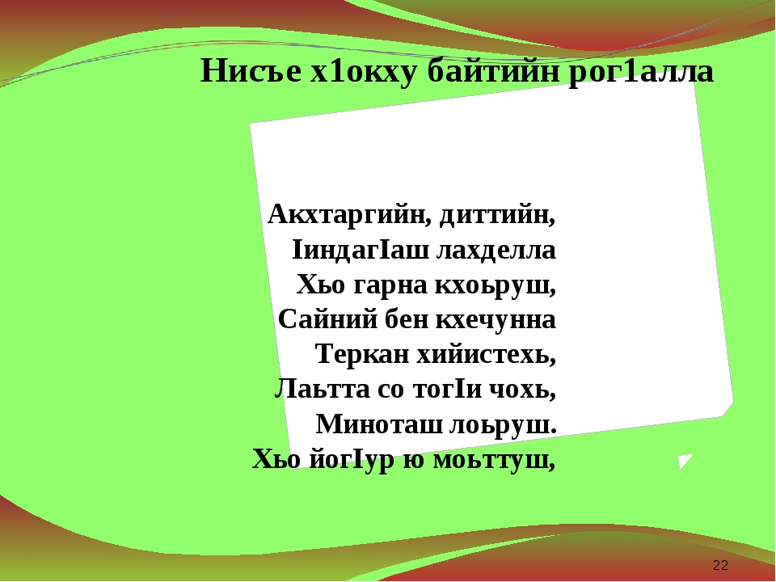

Хьехархо : Газимагомаева З.А.

